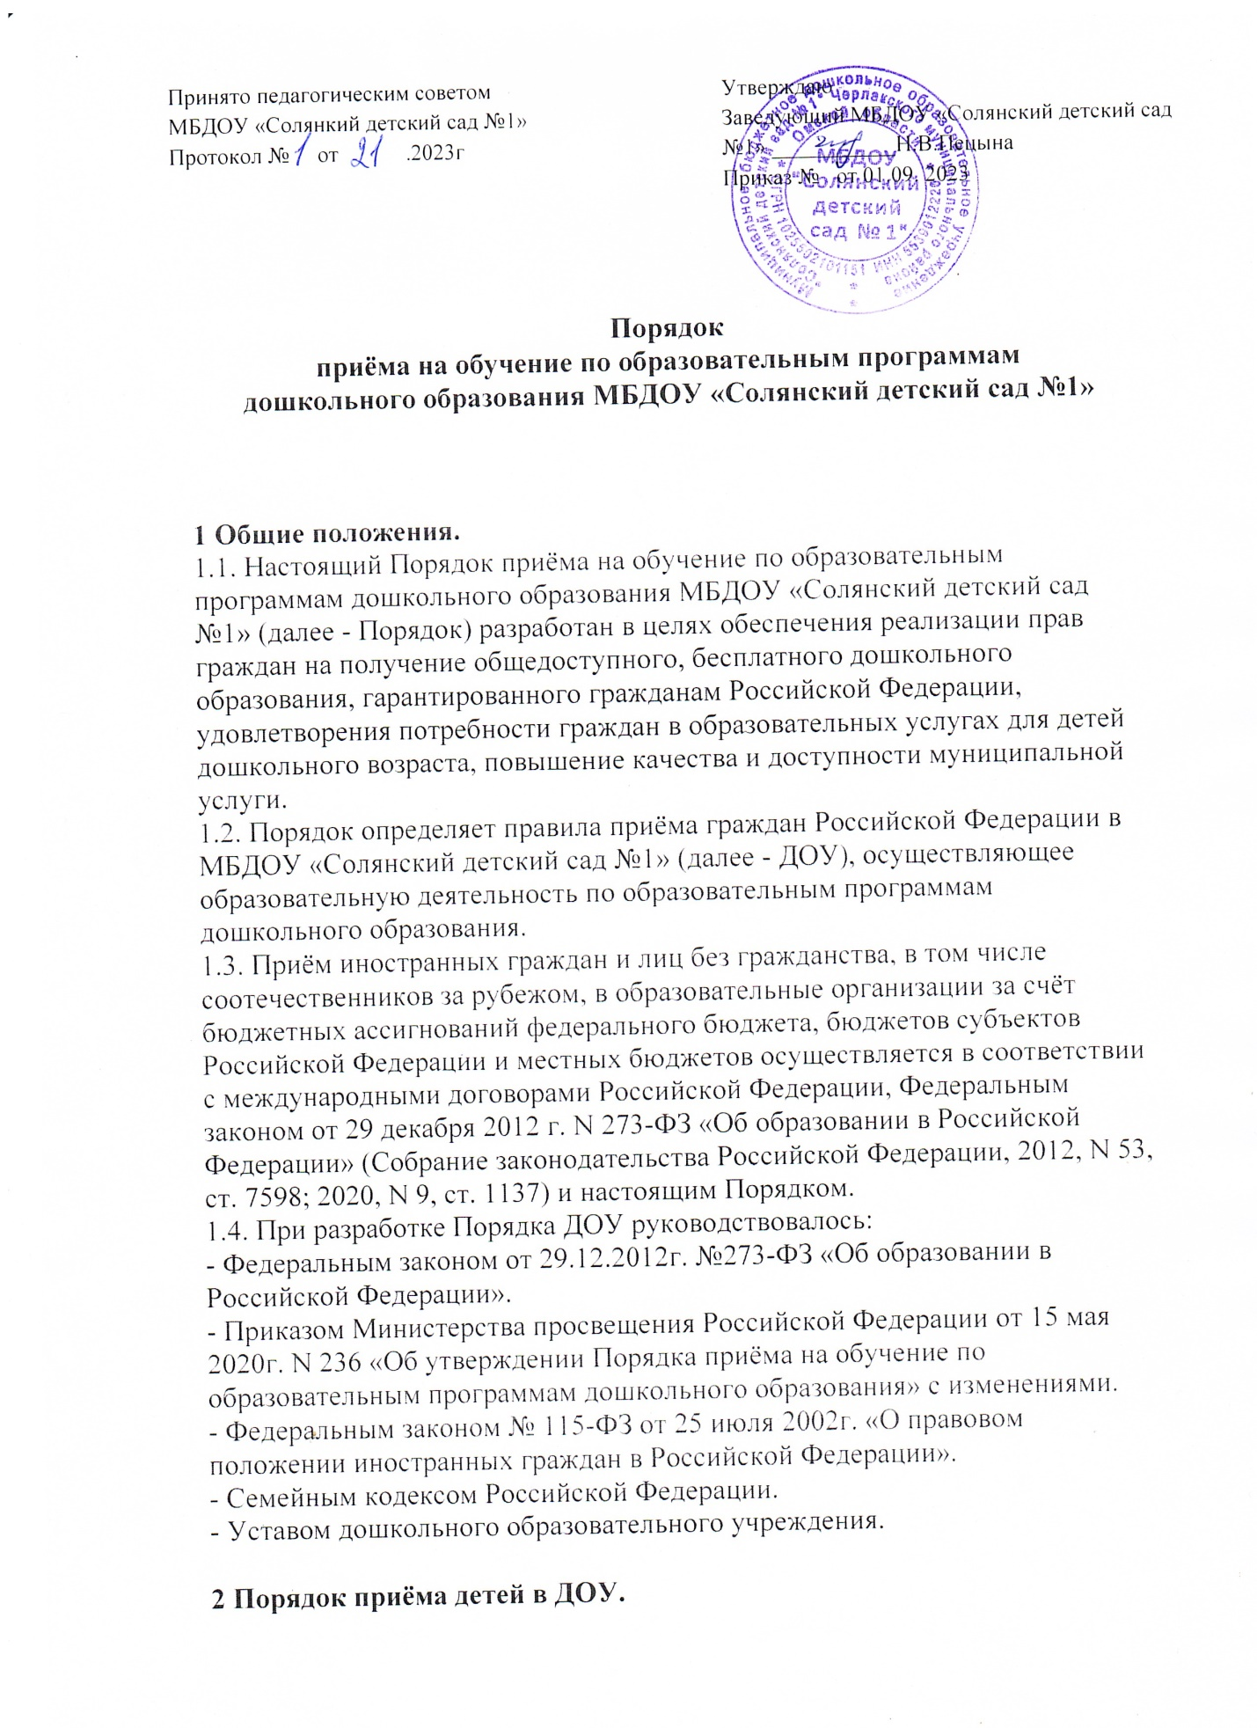

2.1. Правила приёма в образовательное учреждение обеспечивают приём в

ДОУ всех граждан, имеющих право на получение дошкольного образования.

Правила приёма в ДОУ на обучение обеспечивают приём в образовательную

организацию граждан, имеющих право на получение дошкольного образования и проживающих на территории, за которой закреплено ДОУ (далее – закрепленная территория).

Ребёнок имеет право преимущественного приема на обучение по основным

общеобразовательным программам дошкольного образования в муниципальную образовательную организацию, в которой обучаются его полнородные и неполнородные братья и (или) сестры.

Ребёнок, в том числе усыновлённый (удочерённый) или находящийся под

опекой или попечительством в семье, включая приёмную семью либо в случаях, предусмотренных законами субъектов Российской Федерации, патронатную семью, имеет право преимущественного приёма на обучение по основным общеобразовательным программам в государственную или муниципальную образовательную организацию, в которой обучаются его брат и (или) сестра (полнородные и неполнородные, усыновлённые (удочерённые), дети, опекунами (попечителями) которых являются родители (законные представители) этого ребёнка, или дети, родителями (законными представителями) которых являются опекуны (попечители) этого ребёнка, за исключением случаев, предусмотренных частями 5 и 6 статьи 67 Федерального закона от 29 декабря 2012 года N 273-ФЗ «Об образовании в Российской Федерации».

2.2. В приёме в детский сад может быть отказано только по причине

отсутствия в нём свободных мест. В случае отсутствия мест в ДОУ, родители

(законные представители) ребёнка для решения вопроса о его устройстве в другое дошкольное учреждение, обращаются непосредственно в администрацию комитета по образованию Черлакского муниципального района», осуществляющий управление в сфере образования.

2.3. ДОУ обязано ознакомить родителей (законных представителей) со своим

уставом, лицензией на осуществление образовательной деятельности, с

образовательными программами и другими документами, регламентирующими организацию и осуществление образовательной деятельности, права и обязанности воспитанников. Копии указанных документов, информация о сроках приёма документов, указанных в пункте 2.7. настоящего Порядка, размещаются на информационном стенде образовательной организации и на официальном сайте образовательной организации в информационно-телекоммуникационной сети «Интернет».

Учреждение размещает на информационном стенде и на официальном сайте

ДОУ распорядительный акт органа местного самоуправления – Администрации Черлакского муниципального района » о закреплении муниципальных образовательных организаций за конкретными территориями муниципального района, издаваемый не позднее 1 апреля текущего года (далее – распорядительный акт о закрепленной территории).

Факт ознакомления родителей (законных представителей) ребёнка, в том

числе через официальный сайт образовательной организации, с указанными

документами фиксируется в заявлении о приёме в образовательную организацию и заверяется личной подписью родителей (законных представителей) ребёнка.

2.4. Подписью родителей (законных представителей) ребёнка фиксируется

Согласие на обработку их персональных данных и персональных данных

воспитанника детского сада в порядке, установленном Положением о защите

персональных данных воспитанников и родителей.

2.5. Приём в ДОУ осуществляется в течение всего календарного года при

наличии свободных мест.

2.6. Приём в государственные или муниципальные образовательные

организации осуществляется по направлению органа исполнительной власти

субъекта Российской Федерации или органа местного самоуправления посредством использования региональных информационных систем, указанных в части 14 статьи

98 Федерального закона от 29 декабря 2012 г. N 273-ФЗ «Об образовании в

Российской Федерации». Документы о приёме подаются в образовательную организацию, в которую получено направление. Уполномоченными органами исполнительной власти субъектов Российской Федерации или органом местного самоуправления, а также по решению указанных органов подведомственной им организацией родителю (законному представителю)

ребёнка предоставляется на бумажном носителе и (или) в электронной форме через единый портал государственных и муниципальных услуг (функций) и (или) региональные порталы государственных и муниципальных услуг (функций) следующая информация:

1) о заявлениях для направления и приёма (индивидуальный номер и дата

подачи заявления);

2) о статусах обработки заявлений, об основаниях их изменения и комментарии к ним;

3) о последовательности предоставления места в государственной или

муниципальной образовательной организации;

4) о документе о предоставлении места в государственной или муниципальной образовательной организации;

5) о документе о зачислении ребёнка в государственную или муниципальную

образовательную организацию.

2.7. Направление и приём в образовательную организацию осуществляются по личному заявлению родителя (законного представителя) ребёнка.

Заявление для направления в государственную или муниципальную

образовательную организацию представляется в орган исполнительной власти субъекта Российской Федерации или орган местного самоуправления на бумажном носителе и (или) в электронной форме через единый портал государственных и муниципальных услуг (функций) и (или) региональные порталы государственных и муниципальных услуг (функций).

Заявление о приёме представляется в образовательную организацию на

Бумажном носителе и (или) в электронной форме через единый портал

государственных и муниципальных услуг (функций) и (или) региональные порталы государственных и муниципальных услуг (функций).

В заявлении для направления и (или) приёма родителями (законными

представителями) ребёнка указываются следующие сведения:

а) фамилия, имя, отчество (последнее - при наличии) ребёнка;

б) дата рождения ребёнка;

в) реквизиты свидетельства о рождении ребёнка;

г) адрес места жительства (места пребывания, места фактического проживания) ребёнка;

д) фамилия, имя, отчество (последнее - при наличии) родителей (законных

представителей) ребёнка;

е) реквизиты документа, удостоверяющего личность родителя (законного

представителя) ребёнка;

ж) реквизиты документа, подтверждающего установление опеки (при наличии);

з) адрес электронной почты, номер телефона (при наличии) родителей

(законных представителей) ребёнка;

и) о выборе языка образования, родного языка из числа языков народов

Российской Федерации, в том числе русского языка как родного языка;

к) о потребности в обучении ребёнка по адаптированной образовательной

программе дошкольного образования и (или) в создании специальных условий для организации обучения и воспитания ребёнка-инвалида в соответствии с индивидуальной программой реабилитации инвалида (при наличии);

л) о направленности дошкольной группы;

м) о необходимом режиме пребывания ребёнка;

н) о желаемой дате приёма на обучение.

В заявлении для направления родителями (законными представителями)

Ребёнка дополнительно указываются сведения о государственных или

муниципальных образовательных организациях, выбранных для приёма, и о

наличии права на специальные меры поддержки (гарантии) отдельных категорий граждан и их семей (при необходимости).

При наличии у ребёнка полнородных или неполнородных братьев и (или)

сестер, обучающихся в государственной или муниципальной образовательной организации, выбранной родителем (законным представителем) для приёма ребёнка, его родители(законные представители) дополнительно в заявлении для направления указывают фамилию(-ии), имя (имена), отчество(-а) (последнее – при наличии)полнородных или неполнородных братьев и (или)сестер.

Для направления и (или) приёма в образовательную организацию родители

(законные представители) ребёнка предъявляют следующие документы:

- документ, удостоверяющий личность родителя (законного представителя)

ребёнка, либо документ, удостоверяющий личность иностранного гражданина или лица без гражданства в Российской Федерации в соответствии со статьей 10 Федерального закона от 25 июля 2002 г. N 115-ФЗ "О правовом положении иностранных граждан в Российской Федерации" (Собрание законодательства Российской Федерации, 2002, N 30, ст. 3032);

- документ, подтверждающий установление опеки (при необходимости);

- документ психолого-медико-педагогической комиссии (при необходимости);

- документ, подтверждающий потребность в обучении в группе оздоровительной направленности (при необходимости).

Для направления родители (законные представители) ребёнка дополнительно

предъявляют документ, подтверждающий наличие права на специальные меры поддержки (гарантии) отдельных категорий граждан и их семей (при необходимости), а также вправе предъявить свидетельство о рождении ребёнка, выданное на территории Российской Федерации, и свидетельство о регистрации ребёнка по месту жительства или по месту пребывания на закрепленной территории по собственной инициативе. При отсутствии свидетельства о регистрации ребёнка по месту жительства или по месту пребывания на закрепленной территории родитель (законный представитель) ребёнка предъявляет документ, содержащий сведения о месте пребывания, месте фактического проживания ребёнка. Родители (законные представители) ребёнка, являющиеся иностранными гражданами или лицами без гражданства, дополнительно предъявляют документ (- ы), удостоверяющий(е) личность ребёнка и подтверждающий(е) законность представления прав ребёнка, а также документ, подтверждающий право заявителя на пребывание в Российской Федерации. Иностранные граждане и лица без гражданства все документы представляют на русском языке или вместе с заверенным переводом на русский язык. Для приёма родители (законные представители) ребёнка дополнительно предъявляют в образовательную организацию свидетельство о рождении ребёнка

(для родителей(законных представителей) ребёнка – граждан Российской Федерации),свидетельство о регистрации ребёнка по месту жительства или по месту пребывания на закрепленной территории или документ, содержащий сведения о месте пребывания, месте фактического проживания ребёнка. Копии предъявляемых при приёме документов хранятся в образовательной организации.

2.8. Дети с ограниченными возможностями здоровья принимаются на

обучение по адаптированной образовательной программе дошкольного образования только с согласия родителей (законных представителей) ребёнка и на основании рекомендаций психолого-медико-педагогической комиссии.

2.9. Требование представления иных документов для приёма детей в

образовательные организации в части, не урегулированной законодательством об образовании, не допускается.

2.10. Заявление о приёме в образовательную организацию и копии документов регистрируются заведующим ДОУ или уполномоченным им должностным лицом, ответственным за приём документов, в журнале приёма заявлений о приёме в образовательную организацию. После регистрации родителю (законному представителю) ребёнка выдается документ, заверенный подписью должностного лица образовательной организации, ответственного за приём документов, содержащий индивидуальный номер заявления и перечень представленных при приёме документов.

2.11. Ребёнок, родители (законные представители) которого не представили

необходимые для приёма документы в соответствии с пунктом 2.7. настоящего Порядка, остаётся на учёте и направляется в государственную или муниципальную Образовательную организацию после подтверждения родителем (законным представителем) нуждаемости в предоставлении места.

2.12. После приёма документов, указанных в пункте 2.7. настоящего Порядка, Образовательная организация заключает договор об образовании по

образовательным программам дошкольного образования (далее - договор) с

родителями (законными представителями) ребёнка.

2.13. Руководитель образовательной организации издаёт распорядительный

акт (приказ) о зачислении ребёнка в ДОУ (далее - распорядительный акт) в течение трёх рабочих дней после заключения договора. Распорядительный акт(приказ) в трехдневный срок после издания размещается на информационном стенде образовательной организации. На официальном сайте образовательной организации в сети Интернет размещаются реквизиты распорядительного акта, наименование возрастной группы, число детей, зачисленных в указанную возрастную группу.

После издания распорядительного акта ребёнок снимается с учёта детей,

нуждающихся в предоставлении места в государственной или муниципальной образовательной организации.

**3 Делопроизводство.**

3.1.На каждого ребёнка, зачисленного в образовательную организацию,

оформляется личное дело, в котором хранятся все предоставленные родителями (законными представителями) ребёнка документы.

**4 Заключительные положения.**

4.1. Настоящий Порядок приёма обучающихся(воспитанников), является

локальным нормативным актом ДОУ, принимается на Педагогическом совете, с учётом мотивированного мнения Совета родителей и утверждается (либо вводится в действие) приказом заведующего дошкольным образовательным учреждением.

4.2. Все изменения и дополнения, вносимые в настоящие Порядок,

оформляются в письменной форме в соответствии действующим законодательством Российской Федерации.

4.3. Порядок принимается на неопределённый срок.

4.4. После принятия данного Порядка(или изменений и дополнений отдельных пунктов и разделов) в новой редакции предыдущая редакция автоматически утрачивает силу.